Matemática – Probabilidade
Profª Juliana Schivani / Estagiários Wellington e Heronilza

ALUNO(a):_______________________Data: ____/_____/_______.

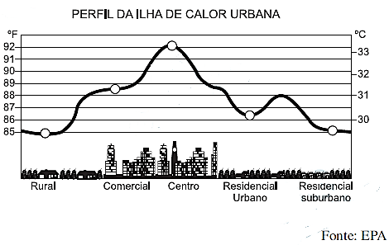

- (ENEM-2011) Rafael mora no Centro de uma cidade e decidiu se mudar, por recomendações médicas, para uma das regiões: Rural, Comercial, Residencial Urbano ou Residencial Suburbano. A principal recomendação médica foi com as temperaturas das “ilhas de calor” da região, que deveriam ser inferiores a 31°C. Tais temperaturas são apresentadas no gráfico. Escolhendo, aleatoriamente, uma das outras regiões para morar, a probabilidade de ele escolher uma região que seja adequada às recomendações médicas é

a) 1/5 b) ¼ c) 2/5 d) 3/5 e) ¾

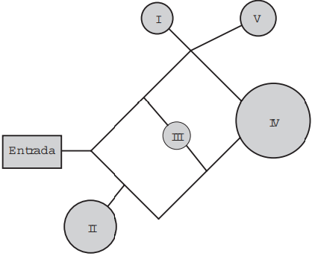
2.(ENEM-2016) Um adolescente vai a um parque de diversões tendo, prioritariamente, o desejo de ir a um brinquedo que se encontra na área IV, dentre as áreas I, II, III, IV e V existentes. O esquema ilustra o mapa do parque, com a localização da entrada, das cinco áreas com os brinquedos disponíveis e dos possíveis caminhos para se chegar a cada área. O adolescente não tem conhecimento do mapa do parque e decide ir caminhando da entrada até chegar à área IV. Suponha que relativamente a cada ramificação, as opções existentes de percurso pelos caminhos apresentem iguais probabilidades de escolha, que a caminhada foi feita escolhendo ao acaso os caminhos existentes e que, ao tomar um caminho que chegue a uma área distinta da IV, o adolescente necessariamente passa por ela ou retorna. Nessas condições, a probabilidade de ele chegar à área IV sem passar por outras áreas e sem retornar é igual a

A) 1/96 B)1/64 C)5/24 D)1/4 E) 5/12

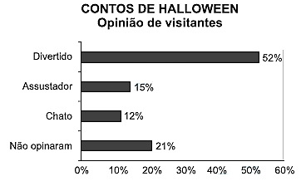
3.(ENEM-2012) Em um blog de variedades, músicas, mantras e informações diversas, foram postados “Contos de Halloween”. Após a leitura, os visitantes poderiam opinar, assinalando suas reações em “Divertido”, “Assustador” ou “Chato”. Ao final de uma semana, o blog registrou que 500 visitantes distintos acessaram esta postagem. O gráfico a seguir apresenta o resultado da enquete. O administrador do blog irá sortear um livro entre os visitantes que opinaram na postagem “Contos de Halloween”. Sabendo que nenhum visitante votou mais de uma vez, a probabilidade de uma pessoa escolhida ao acaso entre as que opinaram ter assinalado que o conto “Contos de Halloween” é “Chato” é mais aproximada por:

a) 0,09. b) 0,12. c) 0,14. d) 0,15. e) 0,18.

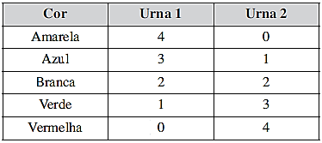
4.(ENEM-2012) Em um jogo há duas urnas com 10 bolas de mesmo tamanho em cada urna. A tabela a seguir indica as quantidades de bolas de cada cor em cada urna. Uma jogada consiste em: 1º) o jogador apresenta um palpite sobre a cor da bola que será retirada por ele da urna 2; 2º) ele retira, aleatoriamente, uma bola da urna 1 e a coloca na urna 2, misturando-a com as que lá estão; 3º) em seguida ele retira, também aleatoriamente, uma bola da urna 2; 4º) se a cor da última bola retirada for a mesma do palpite inicial, ele ganha o jogo. Qual cor deve ser escolhida pelo jogador para que ele tenha a maior probabilidade de ganhar?

a) Azul. b) Amarela. c) Branca. d) Verde. e) Vermelha.

5.(ENEM 2015) Em uma escola, a probabilidade de um aluno compreender e falar inglês é de 30%. Três alunos dessa escola, que estão em fase final de seleção de intercâmbio, aguardam, em uma sala, serem chamados para uma entrevista. Mas, ao invés de chamá-los um a um, o entrevistador entra na sala e faz, oralmente, uma pergunta em inglês que pode ser respondida por qualquer um dos alunos. A probabilidade de o entrevistador ser entendido e ter sua pergunta oralmente respondida em inglês é

a) 23,7% b) 30,0% c) 44,1% d) 65,7% e) 90,0%

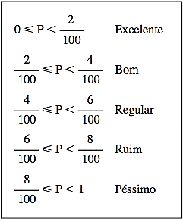
6. (ENEM-2013) Uma fábrica de parafusos possui duas máquinas, I e II para a produção de certo tipo de parafuso. Em setembro, a máquina I produziu $\frac{54}{100}$ do total de parafusos produzidos pela fábrica. Dos parafusos produzidos por essa máquina, $\frac{25}{1000}$ eram defeituosos. Por sua vez, $\frac{38}{1000}$ dos parafusos produzidos no mesmo mês pela máquina II eram defeituosos. O desempenho conjunto das duas máquinas é classificado conforme o quadro, em que P indica a probabilidade de um parafuso escolhido ao acaso ser defeituoso. O desempenho conjunto dessas máquinas, em setembro, pode ser classificado como

- Excelente b) Bom c) Regular d) Ruim e) Péssimo

7.(ENEM 2014) O psicólogo de uma empresa aplica um teste para analisar a aptidão de um candidato a determinado cargo. O teste consiste em uma série de perguntas cujas respostas devem ser verdadeiro ou falso e termina quando o psicólogo fizer a décima pergunta ou quando o candidato der a segunda resposta errada. Com base em testes anteriores, o psicólogo sabe que a probabilidade de o candidato errar uma resposta é 0,20. A probabilidade de o teste terminar na quinta pergunta é:

A) 0,02048. B) 0,08192. C) 0,24000. D) 0,40960. E) 0,49152

8.(ENEM 2011) Em um jogo disputado em uma mesa de sinuca, há 16 bolas: 1 branca e 15 coloridas, as quais, de acordo com a coloração, valem de 1 a 15 pontos (um valor para cada bola colorida).O jogador acerta o taco na bola branca de forma que esta acerte as outras, com o objetivo de acertar duas das quinze bolas em quaisquer caçapas. Os valores dessas duas bolas são somados e devem resultar em um valor escolhido pelo jogador antes do início da jogada Arthur, Bernardo e Caio escolhem os números 12, 17 e 22 como sendo resultados de suas respectivas somas. Com essa escolha, quem tem a maior probabilidade de ganhar o jogo é

- Arthur, pois a soma que escolheu é a menor.
- Bernardo, pois há 7 possibilidades de compor a soma escolhida por ele, contra 4 possibilidades para a escolha de Arthur e 4 possibilidades para a escolha de Caio.
- Bernardo, pois há 7 possibilidades de compor a soma escolhida por ele, contra 5 possibilidades para a escolha de Arthur e 4 possibilidades para a escolha de Caio.
- Caio, pois há 10 possibilidades de compor a soma escolhida por ele, contra 5 possibilidades para a escolha de Arthur e 8 possibilidades para a escolha de Bernardo.
- Caio, pois a soma que escolheu é a maior.

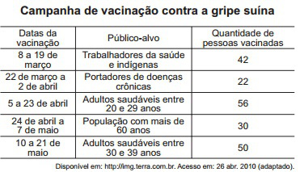
9. (ENEM 2011) Todo o país passa pela primeira fase de campanha de vacinação contra a gripe suína (H1N1). Segundo um médico infectologista do Instituto Emílio Ribas, de São Paulo, a imunização “deve mudar”, no país, a história da epidemia. Com a vacina, de acordo com ele, o Brasil tem a chance de barrar uma tendência do crescimento da doença, que já matou 17 mil no mundo. A tabela apresenta dados específicos de um único posto de vacinação. Escolhendo-se aleatoriamente uma pessoa atendida nesse posto de vacinação, a probabilidade de ela ser portadora de doença crônica é

a) 8%. b) 9%. c) 11%. d) 12%. e) 22%.

10.(ENEM 2015) Uma competição esportiva envolveu 20 equipes com 10 atletas cada. Uma denúncia à organização dizia que um dos atletas havia utilizado substância proibida. Os organizadores, então, decidiram fazer um exame antidoping. Foram propostos três modos diferentes para escolher os atletas que irão realizá-lo:
Modo I: sortear três atletas dentre todos os participantes;
Modo II: sortear primeiro uma das equipes e, desta, sortear três atletas;
Modo III: sortear primeiro três equipes e, então, sortear um atleta de cada uma dessas três equipes.
Considere que todos os atletas têm igual probabilidade de serem sorteados e que P(I), P(II) e P(III) sejam as probabilidades de o atleta que utilizou a substância proibida seja um dos escolhidos para o exame no caso do sorteio ser feito pelo modo I, II ou III.
Comparando-se essas probabilidades, obtém-se

A) P(I) < P(III) < P(II) B) P(II) < P(I) < P(III) C) P(I) < P(II) = P(III) D) P(I) = P(II) < P(III) E) P(I) = P(II) = P(III)

11. (ENEM 2015) Em uma central de atendimento, cem pessoas receberam senhas numeradas de 1 até 100. Uma das senhas é sorteada ao acaso.Qual é a probabilidade de a senha sorteada ser um número de 1 a 20?

a) 1/100 b) 19/100 c) 20/100 d) 21/100 e) 80/100

GABARITO: 1.E 2.C 3.D 4.E 5.D 6.B 7.B 8.C 9. C 10.E 11.C

